全场景全策略
单业务测试
三场景 × 三策略 × 四类业务
高并发压力实验与算法改进分析
实验日期：2026年10月16日
样本：随机种子42；每组10个时间片；共36组正式实验

1. 主要发现
本报告在相同任务输入、相同网络容量和相同QoS约束下，对最小时延、负载均衡和能耗优化进行配对实验。三策略的输入CSV逐字段校验一致，所有改动限于路由代价、候选排序与可行路径搜索。报告中的“最小时延”是策略名称，对应S1启发式算法；对于多目的业务，它以各后段时延之和排序，不承诺全局最小最坏目的时延。
以最接近带宽瓶颈的场景2 HC为例：最小时延策略峰值链路利用率99.85%，负载均衡为5.88%，能耗优化为22.83%。单位成功任务能耗分别为427.64、100.75、92.79 J。
最小时延：接纳24318/24420个请求，整体请求成功率99.582%；并发上限拒绝98个，不可行拒绝4个。
负载均衡：接纳24318/24420个请求，整体请求成功率99.582%；并发上限拒绝98个，不可行拒绝4个。
能耗优化：接纳24318/24420个请求，整体请求成功率99.582%；并发上限拒绝98个，不可行拒绝4个。
已接纳任务全部通过时延和丢包约束；全部36组实际峰值都达到200/250/500，平均活跃任务数均不低于各场景上限的50%。成功率已包含主动过载引起的并发上限拒绝。
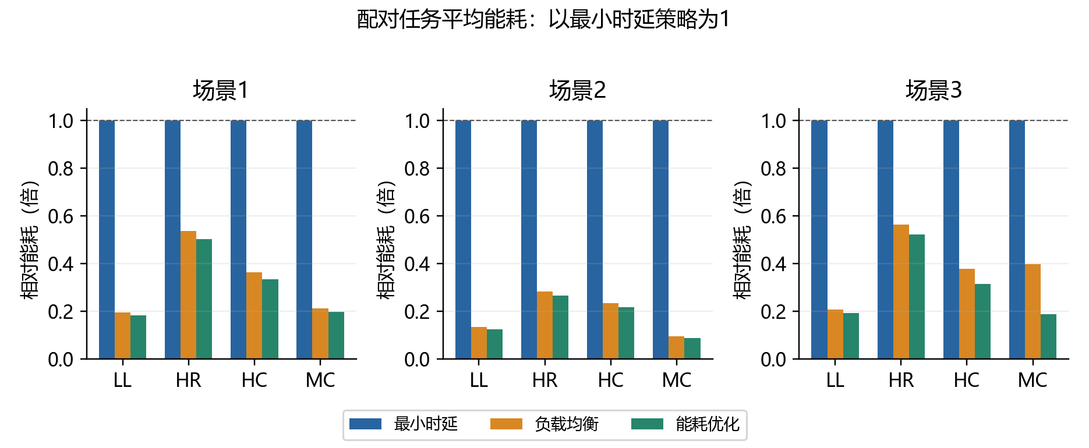
图1：配对任务的相对平均能耗。每个场景、每种业务仅统计三策略共同成功的任务，最小时延策略归一化为1。

2. 实验场景与业务条件
场景 | 节点组成 | 并发上限 | 常规/峰值片请求
1 | 500 LEO；无EDGE、DC、GEO | 200 | 120 / 200
2 | 500 LEO + 18 EDGE + 10 DC | 250 | 150 / 250
3 | 2×500 LEO + 6 GEO；无地面节点 | 500 | 300 / 525

L1为550 km、53°倾角，L2为1100 km、87°倾角；每层20轨道面、每面25颗卫星。场景2地面节点作为候选计算节点，也可作为路由中继；业务源和目的仅从卫星中选取。场景3 LL端点仅LEO，HR/HC/MC允许LEO与GEO。LL和HR分别从传播最近的5/10颗可达卫星中选择目的端；HC为全局单目的，MC为全局3目的。
业务 | 原始速率 | 时延/丢包预算 | 压缩ρ | op/bit | 固定处理ms
LL | 2–10 Mbps | 20 ms / 1% | 0.10 | 50 | 0.05
HR | 10–100 kbps | 200 ms / 0.02% | 0.33 | 200 | 0.10
HC | 100–500 Mbps | 200 ms / 1% | 0.20 | 1000 | 1.00
MC | 10–100 kbps | 200 ms / 1% | 0.05 | 40+15×3=85 | 0.10+0.02×3=0.16

计算节点 | 等效算力TFLOPS | 计算功率预算W | η (J/op)
LEO | 400 | 150 | 3.75e-13
GEO | 1350 | 500 | 3.7037e-13
EDGE | 6000 | 1400 | 2.3333e-13
DC | 32000 | 10200 | 3.1875e-13

LEO–LEO、LEO–GEO、LEO–地面、地面TER标称带宽分别为10 Gbps、2 Gbps、1 Gbps、100 Gbps。时变因子g按距离/仰角计算，有效带宽为Bnom×g，单位bit能耗为βnom/g。βnom分别为3.5×10⁻⁹、4×10⁻⁸、5×10⁻⁸、1.5×10⁻¹⁰ J/bit。

3. 测试方法与公平性
每组运行300 s，30 s为一片，共10片。片0至4、6至9为60%上限负载，片5（150 s）为峰值。任务均在片首到达、持续30 s；片内拓扑和路由不变。下一片重新构建拓扑和重新计算业务。本轮没有跨片存续任务，因此重路由/迁移数量为0符合设计。
场景3峰值注入525个请求，并发硬上限保持500，用于容纳少量物理路径不可行请求。达到上限后拒绝后续请求。报告同时列出请求成功率、已接纳QoS率、上限拒绝和不可行拒绝，便于解释过载。
使用随机种子42。对每个“场景×业务”，三个generated_tasks.csv移除结果状态列后逐字段相等，并计算SHA-256；有效配置仅允许strategy字段不同。每条路由再次核验时延、丢包和资源剩余量。配对能耗/时延比较采用三策略共同成功任务交集，避免通过拒绝高成本任务获得表面优势。
这是单随机种子的可控压力实验；10片覆盖300 s轨道变化。结果支持本配置内的策略比较，不用于估计长期轨道周期性能或统计置信区间。求解耗时为本机多进程并行实验期间的墙钟时间，存在系统负载噪声。
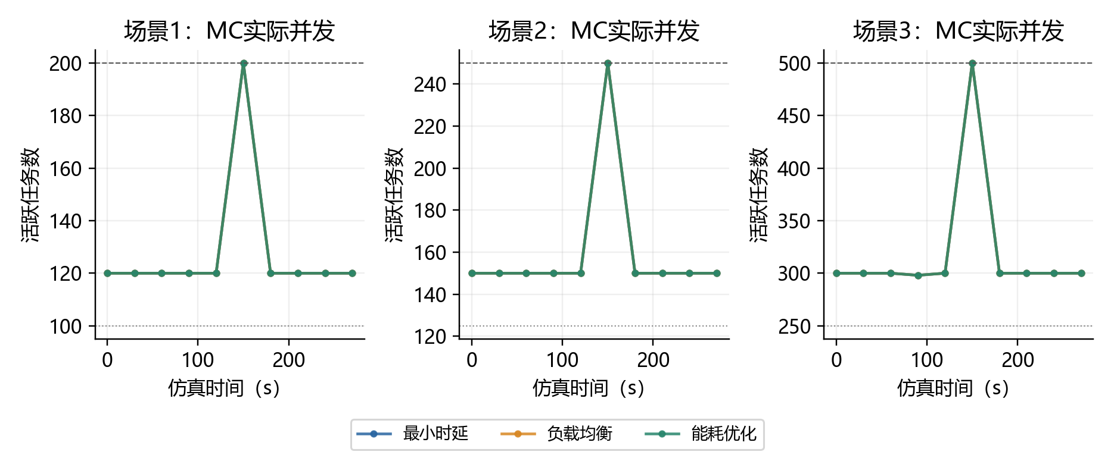
图2：MC的实际并发曲线。虚线为场景并发上限，点线为50%下限；其他业务同样通过逐片审计。

4. 指标定义与计算模型
指标 | 定义与解释
请求成功率 | 满足QoS且已接纳的请求数 / 全部生成请求数；包含并发上限拒绝。
已接纳QoS率 | 已接纳且满足时延/丢包的任务数 / 已接纳任务数。
平均/P95/最大时延 | 每任务先取最差目的端端到端时延，再跨成功任务求平均、95分位和最大。P95用线性插值。
时延余量/计算时延/丢包 | 最小时延余量=业务预算−最大时延；计算时延为处理项均值；最大丢包为路径各跳成功率乘积的补数。
总/平均能耗 | Ecomp+Etx；均值除以成功任务数。包含整段30 s的数据处理和传输。
配对平均能耗 | 三策略共同成功任务的平均能耗，保持任务身份、速率、端点完全相同。
J/Gbit输入 | 总能耗 / 成功任务原始输入bit总量 ×10⁹；MC以原始输入一次计量。
峰值链路利用率 | 各片调度完成后，全部链路的已用带宽/有效容量的最大值。
链路CV | 每片对全部链路（含零负载）计算标准差/均值，再对10片平均；同拓扑内越小越均匀。
链路Jain指数 | (Σu)² / (链路数量×Σu²)，越接近1越均匀；包含空闲链路。
峰值算力利用率 | 各片全部计算节点的已用op/s/总op/s最大值；当前标定下等于计算功率利用率。
源端计算/地面卸载比例 | 计算节点等于源卫星、或节点类型为EDGE/DC的成功任务比例。
求解P99 | 单任务调用S1的墙钟求解耗时99分位；按原KPI实现的经验分位统计。
回退成功数 | 主目标候选均不可行后，补充的最短传播路径候选恢复成功的任务数。

时延公式：T(s,d)=Σ前段距离/c + Tcompute(v) + Σ后段距离/c；MC取max_d。TER传播时延乘1.5。Tcompute=Tfixed + Lref×ω/Cv×1/(1−u)，u最多按0.95截断。Lref依次为12000、8000、1000000、12000 bit。
资源和能耗公式：计算吞吐r×ω，计算功率η×r×ω，计算能耗η×D₀×ω；前段带宽r、后段带宽ρr；重合链路按各路径流量相加；传输能耗为Σ前段βD₀+Σ各后段βρD₀。MC共享后段按独立复制流累加，尚未实现共享多播树去重。
模型边界：显式计入传播和处理时延；未显式加入链路排队、分组序列化、jitter_ms、协议栈、重传等待。计算负载放大仅近似排队。功率仅含业务动态计算，传输按J/bit计能耗；不含设备静态、平台和散热功耗，也没有发射机瞬时功率约束。低CV不必然意味着低总资源开销，应结合能耗、时延和Jain一起解读。

5. 策略定义、问题定位与算法改进
最小时延：Dijkstra边权为传播时延；候选计算节点按前段传播+各后段传播之和+计算时延排序。单目的业务该排序与端到端时延一致，MC为各后段求和的启发式。统一硬约束校验保证每个目的端满足预算。
原负载均衡：边权u⁴+10⁻⁶，仅使用分配前负载；候选节点代价使用路径最大负载加节点利用率。它忽略当前任务的带宽增量，尤其容易低估100–500 Mbps HC在星地链路上的冲击；低流量时u⁴近于零，候选排序会对不必要的长路径过于宽容。原场景2 HC峰值99.36%，平均时延115.67 ms、平均能耗865.33 J。
修正后负载均衡：以全网归一化利用率平方和F=Σ链路u²+Σ节点q²的增量为目标。链路增量δ=r请求/B有效，边权为(u+δ)²−u²=2uδ+δ²；节点同样按新增计算吞吐/容量计算增量。候选排名先合并PRE/POST及多目的重合链路带宽，再求F增量。无固定每跳常数，避免压过低流量负载差异。这是逐任务贪心的凸拥塞代价，并非全局多商品流最优解。
能耗优化：Dijkstra边权βe×该段传输bit数；节点代价ηv×任务总计算量；候选目标为完整的Etx+Ecomp，压缩前后bit量分别使用D₀和ρD₀。该目标会倾向在源端尽早压缩，减少大数据量走长路径。
可行性补充搜索：原能耗策略场景2 LL出现7个可恢复拒绝。原因是每段只保留最低能耗的一条路，该路可能超过20 ms，而更快路径满足QoS。主目标候选全部失败后，新增传播最短路径候选，再按原目标重排、使用同一校验函数。此修复也用于负载均衡；不放宽硬约束，不修改业务输入。
修改位置 | 作用
solvers/base.py | balance边权由历史负载改为预测平方增量。
solvers/s1_dijkstra.py | 共享带宽聚合评分；主目标不可行时补充最短传播候选。
experiments/run_single_biz.py | 保存有效配置和回退诊断，便于公平性审计。
tests/test_strategy_objectives.py | 验证拥塞避让、共享链路增量及能耗QoS恢复。

6. 全场景正式结果

6.1 场景1完整结果

LL业务
策略 | 接纳/请求 | 成功率 | 均值ms | P95 ms | 最大ms | 能耗J/任务
最小时延 | 1280/1280 | 100.00% | 5.009 | 7.514 | 9.338 | 0.585460
负载均衡 | 1280/1280 | 100.00% | 5.498 | 9.148 | 19.232 | 0.114249
能耗优化 | 1280/1280 | 100.00% | 5.009 | 7.514 | 9.338 | 0.106898

策略 | 链路峰值% | 链路CV | Jain | 算力峰值% | 源算% | 地面%
最小时延 | 0.2545 | 3.423 | 0.0797 | 0.000208 | 47.3 | 0.0
负载均衡 | 0.0408 | 2.500 | 0.1401 | 0.000297 | 99.8 | 0.0
能耗优化 | 0.0339 | 2.710 | 0.1216 | 0.000297 | 100.0 | 0.0

三策略共同成功任务1280个。相对最小时延策略，负载均衡的链路峰值变化-84.0%，配对平均时延变化+9.8%；能耗优化的配对平均能耗变化-81.7%，配对平均时延变化+0.0%。

HR业务
策略 | 接纳/请求 | 成功率 | 均值ms | P95 ms | 最大ms | 能耗J/任务
最小时延 | 1280/1280 | 100.00% | 6.876 | 9.667 | 12.443 | 0.008513
负载均衡 | 1280/1280 | 100.00% | 7.649 | 15.215 | 31.983 | 0.004569
能耗优化 | 1280/1280 | 100.00% | 6.877 | 9.667 | 12.443 | 0.004291

策略 | 链路峰值% | 链路CV | Jain | 算力峰值% | 源算% | 地面%
最小时延 | 0.0025 | 2.733 | 0.1200 | 0.000009 | 43.3 | 0.0
负载均衡 | 0.0008 | 2.167 | 0.1794 | 0.000011 | 100.0 | 0.0
能耗优化 | 0.0009 | 2.439 | 0.1459 | 0.000011 | 100.0 | 0.0

三策略共同成功任务1280个。相对最小时延策略，负载均衡的链路峰值变化-69.1%，配对平均时延变化+11.2%；能耗优化的配对平均能耗变化-49.6%，配对平均时延变化+0.0%。

HC业务
策略 | 接纳/请求 | 成功率 | 均值ms | P95 ms | 最大ms | 能耗J/任务
最小时延 | 1280/1280 | 100.00% | 49.010 | 78.263 | 91.446 | 278.602396
负载均衡 | 1280/1280 | 100.00% | 54.858 | 92.347 | 145.501 | 101.641178
能耗优化 | 1280/1280 | 100.00% | 50.784 | 85.069 | 106.643 | 93.191824

策略 | 链路峰值% | 链路CV | Jain | 算力峰值% | 源算% | 地面%
最小时延 | 49.6690 | 1.274 | 0.3856 | 0.169423 | 18.4 | 0.0
负载均衡 | 4.7492 | 0.520 | 0.7866 | 0.310080 | 100.0 | 0.0
能耗优化 | 17.5864 | 1.278 | 0.3826 | 0.310080 | 100.0 | 0.0

三策略共同成功任务1280个。相对最小时延策略，负载均衡的链路峰值变化-90.4%，配对平均时延变化+11.9%；能耗优化的配对平均能耗变化-66.6%，配对平均时延变化+3.6%。

MC业务
策略 | 接纳/请求 | 成功率 | 均值ms | P95 ms | 最大ms | 能耗J/任务
最小时延 | 1280/1280 | 100.00% | 81.821 | 118.748 | 155.426 | 0.062553
负载均衡 | 1280/1280 | 100.00% | 72.044 | 99.461 | 161.784 | 0.013324
能耗优化 | 1280/1280 | 100.00% | 66.557 | 89.235 | 104.370 | 0.012424

策略 | 链路峰值% | 链路CV | Jain | 算力峰值% | 源算% | 地面%
最小时延 | 0.0094 | 1.270 | 0.3853 | 0.000008 | 9.8 | 0.0
负载均衡 | 0.0006 | 0.325 | 0.9038 | 0.000006 | 100.0 | 0.0
能耗优化 | 0.0024 | 1.058 | 0.4733 | 0.000006 | 100.0 | 0.0

三策略共同成功任务1280个。相对最小时延策略，负载均衡的链路峰值变化-93.2%，配对平均时延变化-11.9%；能耗优化的配对平均能耗变化-80.1%，配对平均时延变化-18.7%。
场景1中计算节点同质，能耗优化主要通过源端压缩和减少低价值传输来节能；负载均衡把流量分散到较空闲路径，HC最能显示拥塞差异。LL/HR/MC流量很小，利用率绝对值应与相对变化一起看，微小百分比变化不代表工程上的严重拥塞。

6.2 场景2完整结果

LL业务
策略 | 接纳/请求 | 成功率 | 均值ms | P95 ms | 最大ms | 能耗J/任务
最小时延 | 1600/1600 | 100.00% | 4.993 | 7.485 | 9.338 | 1.020505
负载均衡 | 1600/1600 | 100.00% | 5.640 | 12.379 | 19.706 | 0.138548
能耗优化 | 1600/1600 | 100.00% | 5.073 | 7.591 | 14.022 | 0.127178

策略 | 链路峰值% | 链路CV | Jain | 算力峰值% | 源算% | 地面%
最小时延 | 3.4017 | 7.277 | 0.0191 | 0.000238 | 45.9 | 2.0
负载均衡 | 0.2720 | 3.285 | 0.1034 | 0.000430 | 99.4 | 0.0
能耗优化 | 0.3541 | 3.799 | 0.0886 | 0.000430 | 100.0 | 0.0

三策略共同成功任务1600个。相对最小时延策略，负载均衡的链路峰值变化-92.0%，配对平均时延变化+13.0%；能耗优化的配对平均能耗变化-87.5%，配对平均时延变化+1.6%。

HR业务
策略 | 接纳/请求 | 成功率 | 均值ms | P95 ms | 最大ms | 能耗J/任务
最小时延 | 1600/1600 | 100.00% | 6.801 | 9.653 | 12.347 | 0.017021
负载均衡 | 1600/1600 | 100.00% | 8.140 | 17.239 | 73.860 | 0.004822
能耗优化 | 1600/1600 | 100.00% | 7.271 | 10.498 | 64.106 | 0.004541

策略 | 链路峰值% | 链路CV | Jain | 算力峰值% | 源算% | 地面%
最小时延 | 0.0510 | 5.950 | 0.0303 | 0.000009 | 41.1 | 3.5
负载均衡 | 0.0009 | 2.053 | 0.1936 | 0.000016 | 100.0 | 0.0
能耗优化 | 0.0014 | 2.369 | 0.1529 | 0.000016 | 100.0 | 0.0

三策略共同成功任务1600个。相对最小时延策略，负载均衡的链路峰值变化-98.3%，配对平均时延变化+19.7%；能耗优化的配对平均能耗变化-73.3%，配对平均时延变化+6.9%。

HC业务
策略 | 接纳/请求 | 成功率 | 均值ms | P95 ms | 最大ms | 能耗J/任务
最小时延 | 1600/1600 | 100.00% | 47.258 | 75.045 | 90.718 | 427.640220
负载均衡 | 1600/1600 | 100.00% | 54.694 | 90.986 | 124.574 | 100.746318
能耗优化 | 1600/1600 | 100.00% | 50.780 | 84.848 | 106.439 | 92.793737

策略 | 链路峰值% | 链路CV | Jain | 算力峰值% | 源算% | 地面%
最小时延 | 99.8481 | 2.287 | 0.1623 | 0.208943 | 17.9 | 10.9
负载均衡 | 5.8810 | 0.643 | 0.7077 | 0.343241 | 100.0 | 0.0
能耗优化 | 22.8313 | 1.391 | 0.3429 | 0.343241 | 100.0 | 0.0

三策略共同成功任务1600个。相对最小时延策略，负载均衡的链路峰值变化-94.1%，配对平均时延变化+15.7%；能耗优化的配对平均能耗变化-78.3%，配对平均时延变化+7.5%。

MC业务
策略 | 接纳/请求 | 成功率 | 均值ms | P95 ms | 最大ms | 能耗J/任务
最小时延 | 1600/1600 | 100.00% | 78.234 | 113.678 | 149.974 | 0.140767
负载均衡 | 1600/1600 | 100.00% | 71.365 | 97.776 | 136.330 | 0.013310
能耗优化 | 1600/1600 | 100.00% | 66.850 | 89.478 | 104.321 | 0.012490

策略 | 链路峰值% | 链路CV | Jain | 算力峰值% | 源算% | 地面%
最小时延 | 0.1823 | 4.342 | 0.0556 | 0.000008 | 9.8 | 5.5
负载均衡 | 0.0008 | 0.524 | 0.7848 | 0.000006 | 100.0 | 0.0
能耗优化 | 0.0026 | 1.209 | 0.4076 | 0.000006 | 100.0 | 0.0

三策略共同成功任务1600个。相对最小时延策略，负载均衡的链路峰值变化-99.6%，配对平均时延变化-8.8%；能耗优化的配对平均能耗变化-91.1%，配对平均时延变化-14.6%。
场景2的主要矛盾是星地链路带宽和传输能耗，而非地面算力。时延策略在短传播路径和强计算节点之间选择，可能把HC送入接近饱和的SGL；预测负载代价会在新增大流量前识别该风险，能耗目标则因SGL的β高而倾向减少卸载。

6.3 场景3完整结果

LL业务
策略 | 接纳/请求 | 成功率 | 均值ms | P95 ms | 最大ms | 能耗J/任务
最小时延 | 3200/3225 | 99.22% | 3.672 | 6.095 | 6.833 | 0.542109
负载均衡 | 3200/3225 | 99.22% | 4.248 | 9.493 | 19.835 | 0.112509
能耗优化 | 3200/3225 | 99.22% | 3.672 | 6.095 | 6.833 | 0.104125

策略 | 链路峰值% | 链路CV | Jain | 算力峰值% | 源算% | 地面%
最小时延 | 0.2758 | 5.912 | 0.0281 | 0.000248 | 48.3 | 0.0
负载均衡 | 0.1039 | 4.324 | 0.0513 | 0.000344 | 99.8 | 0.0
能耗优化 | 0.0429 | 4.700 | 0.0437 | 0.000344 | 100.0 | 0.0

三策略共同成功任务3200个。相对最小时延策略，负载均衡的链路峰值变化-62.3%，配对平均时延变化+15.7%；能耗优化的配对平均能耗变化-80.8%，配对平均时延变化+0.0%。

HR业务
策略 | 接纳/请求 | 成功率 | 均值ms | P95 ms | 最大ms | 能耗J/任务
最小时延 | 3200/3225 | 99.22% | 5.441 | 7.929 | 117.635 | 0.008008
负载均衡 | 3200/3225 | 99.22% | 6.309 | 13.714 | 117.635 | 0.004512
能耗优化 | 3200/3225 | 99.22% | 5.444 | 7.950 | 117.635 | 0.004184

策略 | 链路峰值% | 链路CV | Jain | 算力峰值% | 源算% | 地面%
最小时延 | 0.0028 | 4.716 | 0.0435 | 0.000009 | 44.6 | 0.0
负载均衡 | 0.0022 | 3.920 | 0.0625 | 0.000014 | 100.0 | 0.0
能耗优化 | 0.0022 | 4.387 | 0.0499 | 0.000014 | 100.0 | 0.0

三策略共同成功任务3200个。相对最小时延策略，负载均衡的链路峰值变化-22.6%，配对平均时延变化+16.0%；能耗优化的配对平均能耗变化-47.7%，配对平均时延变化+0.1%。

HC业务
策略 | 接纳/请求 | 成功率 | 均值ms | P95 ms | 最大ms | 能耗J/任务
最小时延 | 3200/3225 | 99.22% | 44.024 | 71.713 | 169.364 | 253.627306
负载均衡 | 3200/3225 | 99.22% | 50.624 | 84.931 | 169.364 | 96.013629
能耗优化 | 3200/3225 | 99.22% | 47.028 | 77.366 | 169.364 | 79.933646

策略 | 链路峰值% | 链路CV | Jain | 算力峰值% | 源算% | 地面%
最小时延 | 35.5447 | 2.511 | 0.1376 | 0.216791 | 18.1 | 0.0
负载均衡 | 7.1089 | 1.601 | 0.2806 | 0.341041 | 97.1 | 0.0
能耗优化 | 23.6373 | 2.613 | 0.1282 | 0.341041 | 100.0 | 0.0

三策略共同成功任务3200个。相对最小时延策略，负载均衡的链路峰值变化-80.0%，配对平均时延变化+15.0%；能耗优化的配对平均能耗变化-68.5%，配对平均时延变化+6.8%。

MC业务
策略 | 接纳/请求 | 成功率 | 均值ms | P95 ms | 最大ms | 能耗J/任务
最小时延 | 3198/3225 | 99.16% | 73.807 | 111.503 | 199.266 | 0.056291
负载均衡 | 3198/3225 | 99.16% | 67.739 | 99.832 | 199.182 | 0.022412
能耗优化 | 3198/3225 | 99.16% | 63.407 | 84.720 | 178.363 | 0.010550

策略 | 链路峰值% | 链路CV | Jain | 算力峰值% | 源算% | 地面%
最小时延 | 0.0097 | 2.439 | 0.1442 | 0.000008 | 8.6 | 0.0
负载均衡 | 0.0021 | 2.297 | 0.1597 | 0.000006 | 72.4 | 0.0
能耗优化 | 0.0025 | 2.266 | 0.1632 | 0.000006 | 100.0 | 0.0

三策略共同成功任务3198个。相对最小时延策略，负载均衡的链路峰值变化-78.0%，配对平均时延变化-8.2%；能耗优化的配对平均能耗变化-81.3%，配对平均时延变化-14.1%。
场景3增加路径多样性，GEO端点导致HR/HC/MC长尾。LL禁止GEO端点的限制在三策略全部通过。不可行拒绝需要结合传播下界区分物理限制与启发式搜索遗漏，不能把所有no_feasible都解释为算力耗尽。

7. 跨策略可视化与解释
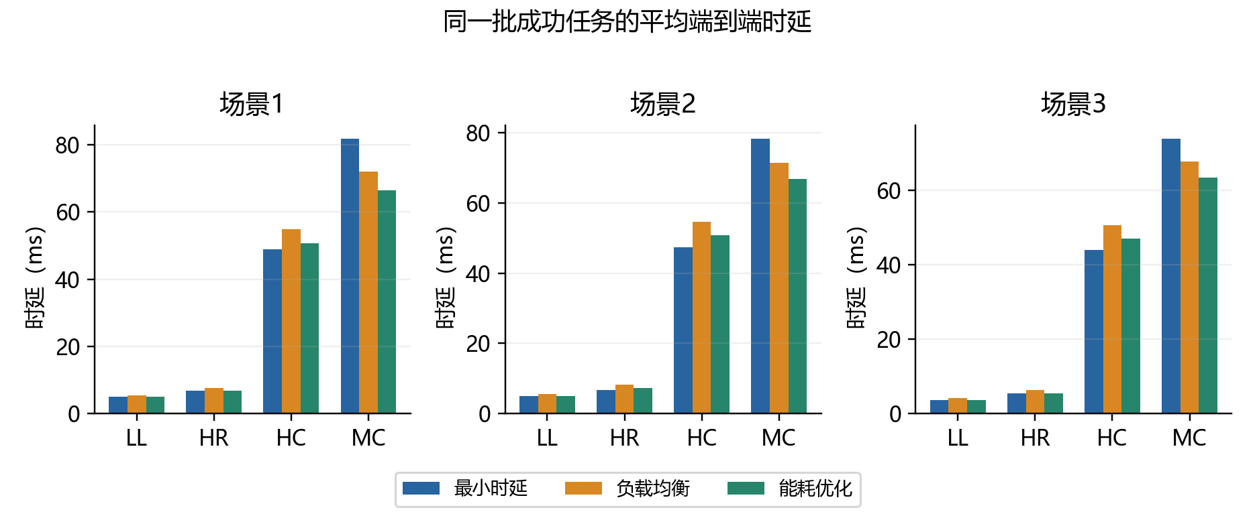
图3：配对任务平均时延；列为场景，横轴为业务。较低意味着更快；MC的排序目标与最坏端时延并不完全相同。
时延策略直接优化传播与计算时间；能耗策略为减少bit-hop可能接受稍长的传播路径；负载均衡愿意绕开拥塞热点。三种目标并不保证在每个样本都严格排序，端点、压缩位置与路径重合可使某策略同时改善多个指标。
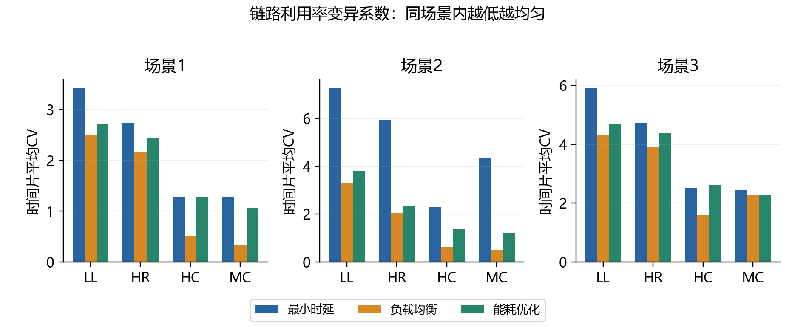
图4：全链路（含空闲）利用率CV。仅在相同场景、相同业务内横向比较；小表示相对分布更均匀。
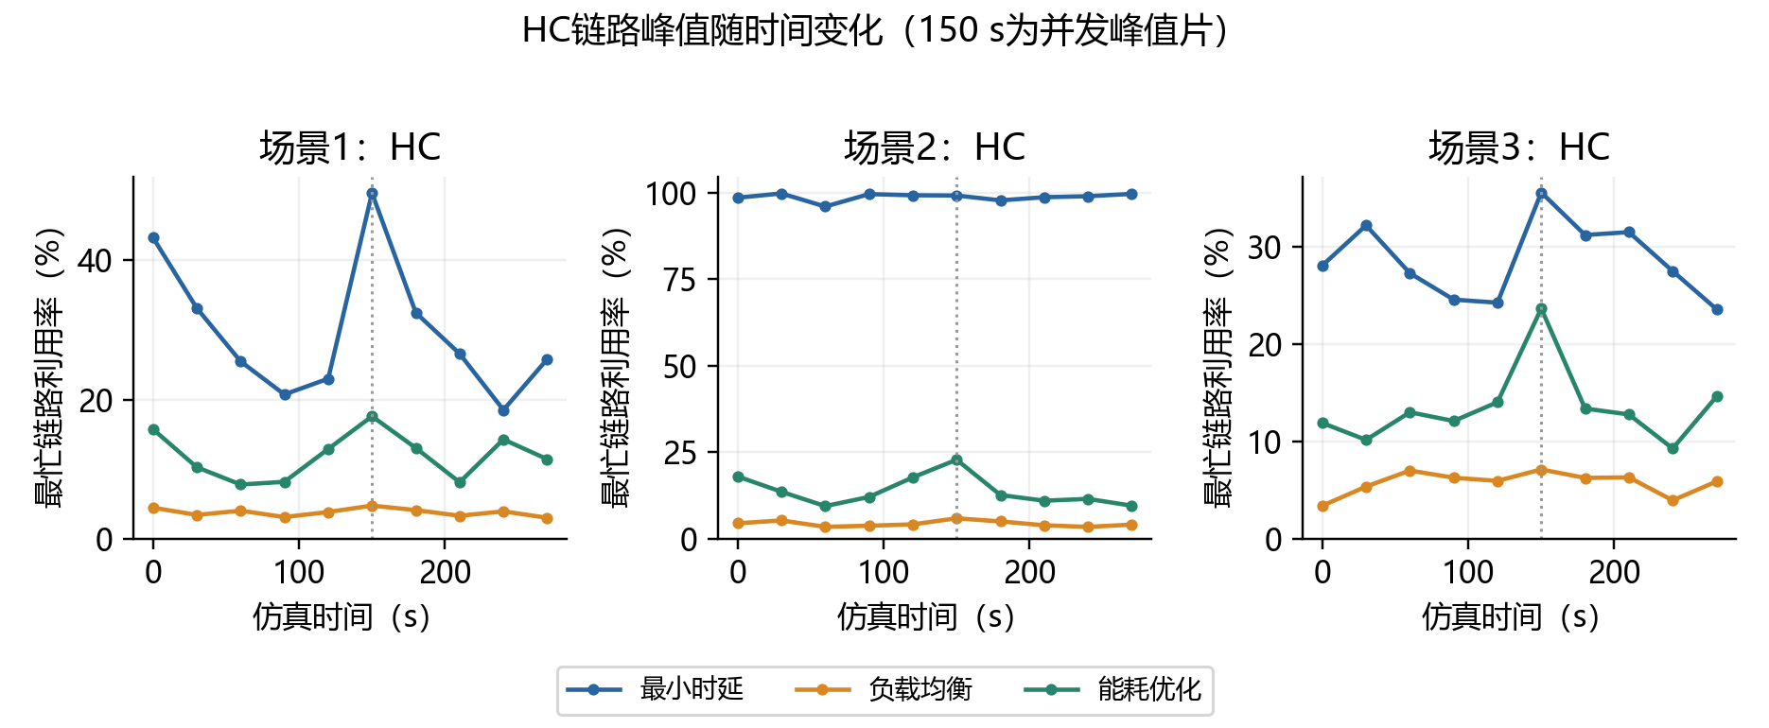
图5：HC最忙链路的逐片曲线。负载均衡直接针对新增拥塞；能耗策略优先早压缩，也可能间接降低峰值。
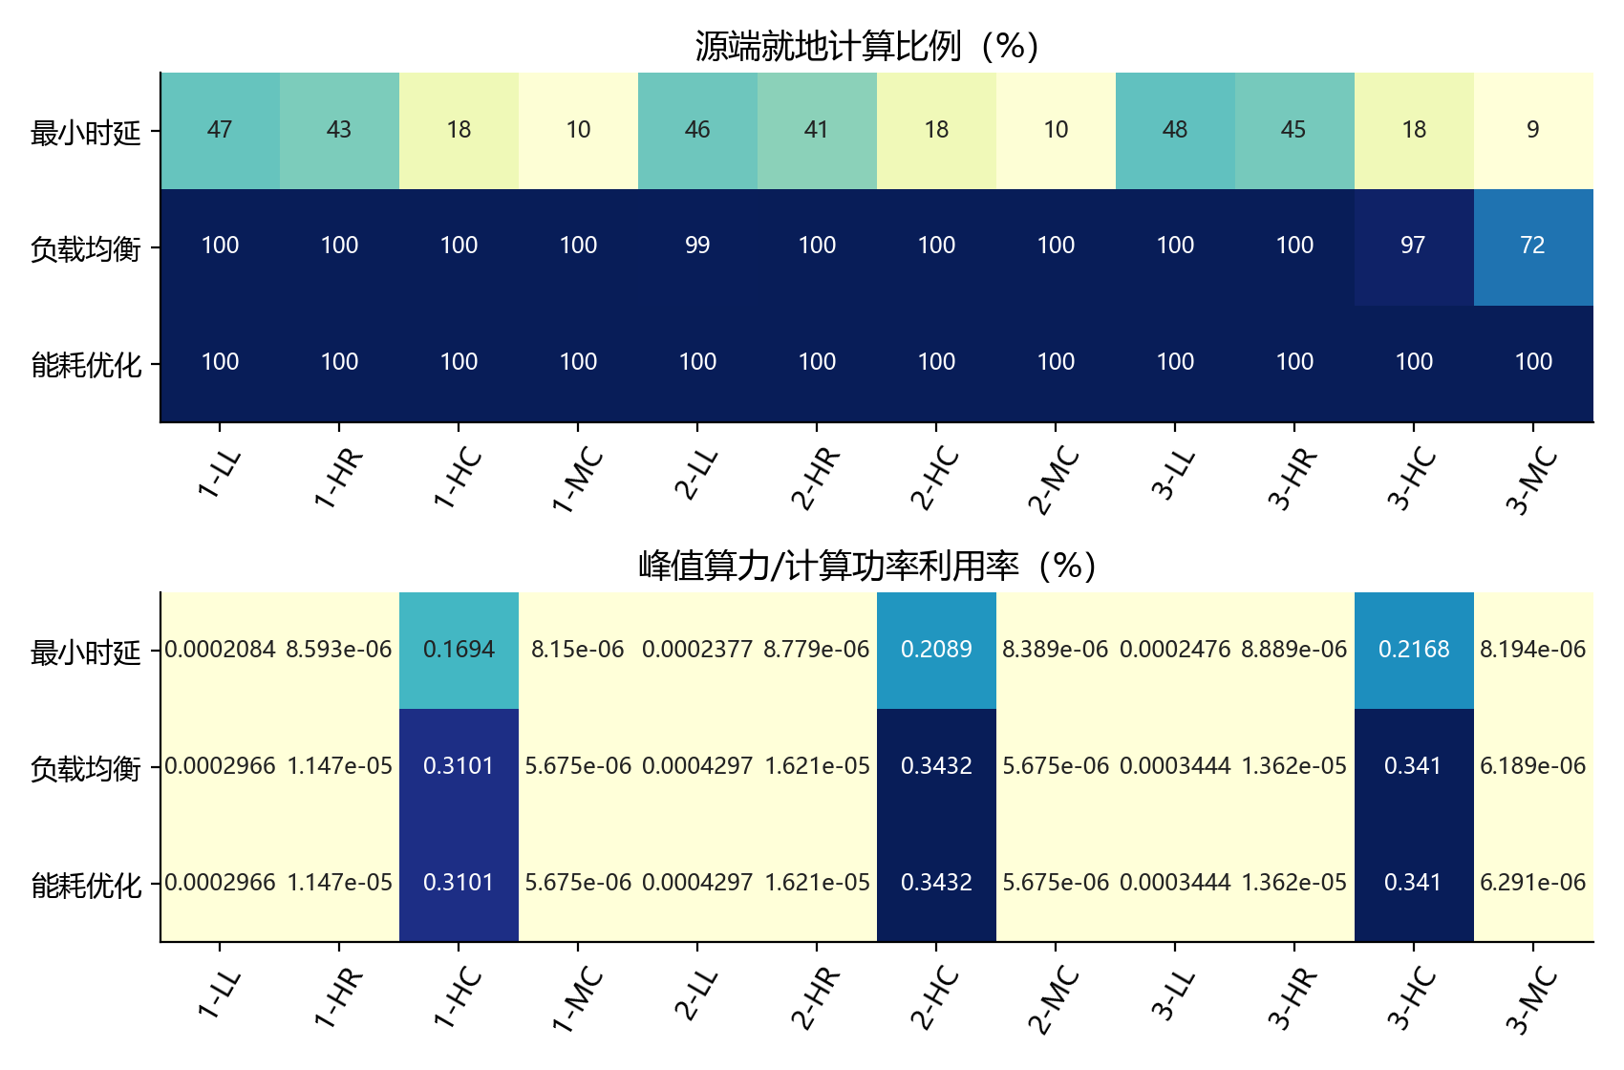
图6：源端计算比例与算力热点。源端就地压缩可显著减少未压缩流量，当前算力充足使其更容易实施。
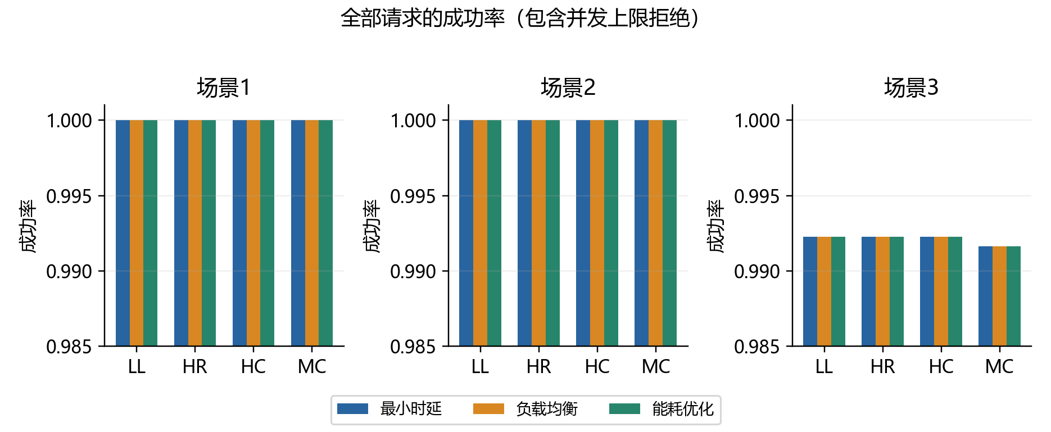
图7：请求成功率。场景3主动过载5%造成约0.8%的上限拒绝；已接纳任务QoS率均为100%。
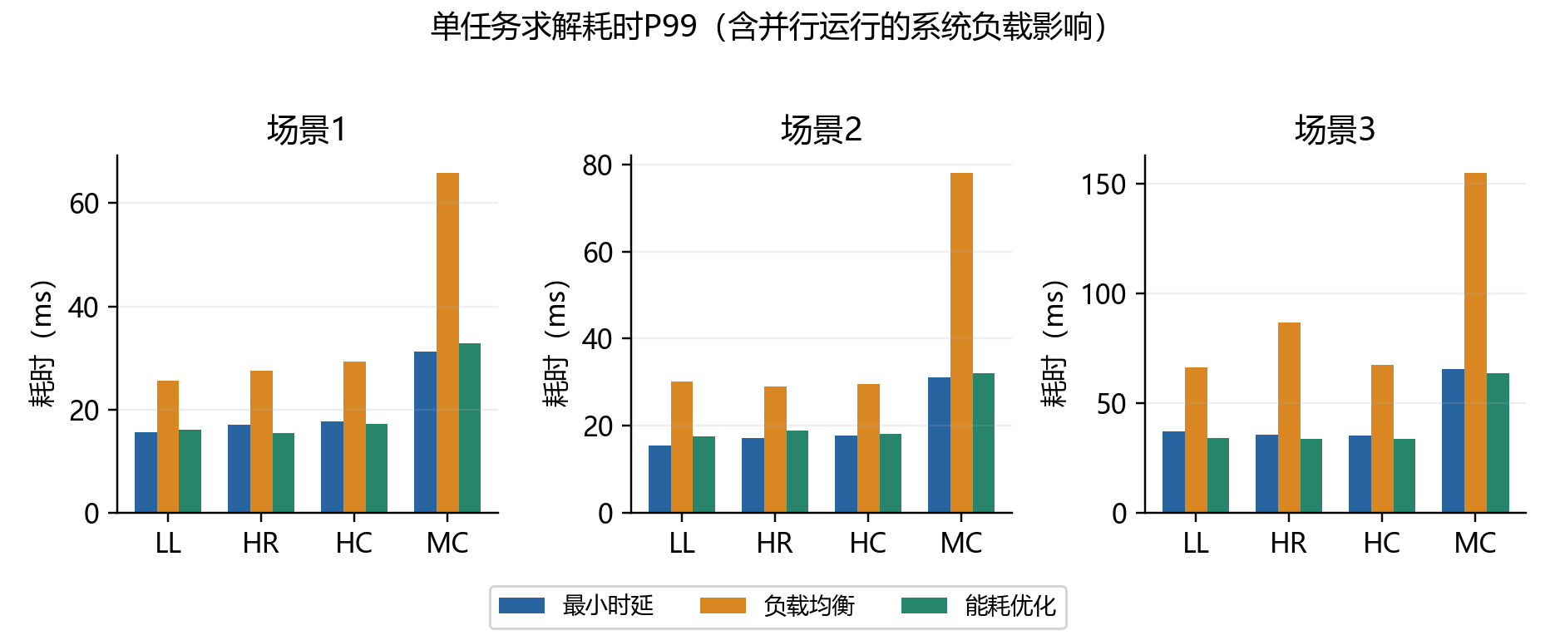
图8：单任务求解P99。候选补充搜索可能增加耗时；多进程系统负载使这些数据只适合描述本次运行。

8. 算法修正前后与拒绝原因
场景/业务/策略 | 不可行前→后 | 能耗J前→后 | 链路峰值%前→后
1/HC/负载均衡 | 0→0 | 639.788→101.641 | 18.208→4.749
2/HC/负载均衡 | 0→0 | 865.334→100.746 | 99.362→5.881
2/LL/能耗优化 | 7→0 | 0.109→0.127 | 0.034→0.354
3/HC/负载均衡 | 3136→1 | 155.025→96.014 | 34.967→7.109

策略 | 上限拒绝 | 不可行拒绝 | 补充搜索恢复
最小时延 | 98 | 4 | 0
负载均衡 | 98 | 4 | 694
能耗优化 | 98 | 4 | 7

场景/业务/策略 | 任务 | 片 | 最乐观时延下界ms | 解释
3/HC/最小时延 | T-HC-001579 | 5 | 261.040 | 传播时延下界已超过预算
3/HC/负载均衡 | T-HC-001579 | 5 | 261.040 | 传播时延下界已超过预算
3/HC/能耗优化 | T-HC-001579 | 5 | 261.040 | 传播时延下界已超过预算
3/MC/最小时延 | T-MC-001175 | 3 | 284.971 | 传播时延下界已超过预算
3/MC/最小时延 | T-MC-001180 | 3 | 260.152 | 传播时延下界已超过预算
3/MC/最小时延 | T-MC-001717 | 5 | 284.968 | 传播时延下界已超过预算
3/MC/负载均衡 | T-MC-001175 | 3 | 284.971 | 传播时延下界已超过预算
3/MC/负载均衡 | T-MC-001180 | 3 | 260.152 | 传播时延下界已超过预算
3/MC/负载均衡 | T-MC-001717 | 5 | 284.968 | 传播时延下界已超过预算
3/MC/能耗优化 | T-MC-001175 | 3 | 284.971 | 传播时延下界已超过预算
3/MC/能耗优化 | T-MC-001180 | 3 | 260.152 | 传播时延下界已超过预算
3/MC/能耗优化 | T-MC-001717 | 5 | 284.968 | 传播时延下界已超过预算

传播下界在当片全资源拓扑上计算源到各目的的最短传播时延，并加最小固定处理开销。若下界已超过预算，则无论计算节点如何放置都无法满足时延；若下界未超限，只能说明当前S1候选未找到解，还需更大路径集合或联合优化，不能声称全局无解。
场景3 MC中，负载均衡经补充搜索恢复687个任务，占成功任务的21.5%；求解P99为155.02 ms，能耗策略为63.57 ms。主拥塞目标可能产生不满足200 ms的长路径；补充搜索恢复可行性，代价是更多计算和对拥塞目标的让步。这是下一步采用时延约束多候选联合排序的主要改进方向。

9. 具体结论与适用策略
场景1 HC：负载均衡使链路峰值从49.67%降至4.75%；能耗优化的配对单位任务能耗比时延策略变化-66.6%。对应平均时延依次为49.01、54.86、50.78 ms。
场景2 HC：负载均衡使链路峰值从99.85%降至5.88%；能耗优化的配对单位任务能耗比时延策略变化-78.3%。对应平均时延依次为47.26、54.69、50.78 ms。
场景3 HC：负载均衡使链路峰值从35.54%降至7.11%；能耗优化的配对单位任务能耗比时延策略变化-68.5%。对应平均时延依次为44.02、50.62、47.03 ms。
LL优先关注20 ms硬约束与尾时延；在可行性补充搜索后，能耗/均衡也可以满足该约束，应根据是否需要节能或热点裕量选择。HR速率很低，容量压力有限，更应关注可靠性和GEO端点尾时延。HC同时展示最强的链路与能耗差异，是策略验证的首选业务。MC的GEO尾时延最敏感，应在后续算法中增加更丰富的QoS可行路径搜索与内部安全裕量。
LL还展示了等时延候选的优化空间：场景1最小时延/能耗策略的平均时延均约5.009 ms，但能耗从0.585460降至0.106898 J/任务。传播总距离几乎未变，压缩位置却更靠近源端。原时延策略未对同延迟候选增加能耗二级排序，因此此处节能无需明显牺牲时延，不能据此断言所有最小时延算法都必然高耗能。
均衡指标也存在差异：场景3 MC的负载均衡链路CV为2.297，能耗策略为2.266；但峰值链路利用率分别为0.002130%和0.002524%。两种分布指标不完全一致，且当前采用局部平方增量和QoS回退，并未直接最小化最终CV。因此按业务同时观察峰值、CV、时延和能耗，比要求某个策略所有指标都最优更符合实际。
当前算力与计算功率利用率很低，尚不足以证明某策略在算力饱和时更优；负载均衡主要改善的是链路带宽分布。η按Pmax/Cmax标定使计算功率约束与算力约束等价，能耗优势主要来自传输路径和压缩位置，不能外推为真实卫星平台总功耗节省。
后续算法层可继续采用：时延预算内的多权重候选路径集合、拥塞门限与能耗联合排序、基于最差目的端的MC排序、共享多播树去重以及跨片暖启动。在本轮结果中没有通过修改容量、QoS、压缩率或任务流量制造策略差异。

10. 复现、数据与审计
正式数据目录：results/all_strategy_single_biz_20261016/{latency,balance,energy}/sc{1,2,3}/{LL,HR,HC,MC}/。每组包括generated_tasks、routing_allocations、resource_allocations、slot_stats、tasks CSV，kpi.json和effective_config.json。统一指标为all_metrics.csv；时序为all_slot_metrics.csv；拒绝审计为rejection_audit.csv；配对输入与源码校验为audit_manifest.json。
运行示例（分别替换策略和场景）：
python experiments/run_single_biz.py --scenario 2 --strategy energy --no-scale --stress-concurrency --stress-slots 10 --steady-ratio 0.60 --out results/all_strategy_single_biz_20261016/energy/sc2
场景3额外使用 --peak-offered-ratio 1.05。报告生成：python experiments/build_all_strategy_report.py。报告依赖列于requirements-report.txt。
环境：Python 3.12.7，matplotlib 3.9.2，python-docx 1.2.0，Windows 11。算法验证：4项定向单元检查通过；36组数据的输入、配置、QoS、资源非负、并发目标逐项校验通过。

附录：求解、功率与工作量归一化指标

场景1
业务 | 策略 | 平均活跃 | J/Gbit输入 | 峰值计算功率W | 求解P99 ms
LL | 最小时延 | 128.0 | 3.2647 | 0.022467 | 15.679
LL | 负载均衡 | 128.0 | 0.6371 | 0.022467 | 25.686
LL | 能耗优化 | 128.0 | 0.5961 | 0.022467 | 16.181
HR | 最小时延 | 128.0 | 5.1833 | 0.000824 | 17.107
HR | 负载均衡 | 128.0 | 2.7816 | 0.000824 | 27.488
HR | 能耗优化 | 128.0 | 2.6123 | 0.000824 | 15.427
HC | 最小时延 | 128.0 | 30.7234 | 22.700273 | 17.786
HC | 负载均衡 | 128.0 | 11.2087 | 22.700273 | 29.382
HC | 能耗优化 | 128.0 | 10.2769 | 22.700273 | 17.264
MC | 最小时延 | 128.0 | 38.0548 | 0.000353 | 31.300
MC | 负载均衡 | 128.0 | 8.1060 | 0.000353 | 65.891
MC | 能耗优化 | 128.0 | 7.5581 | 0.000353 | 32.895

场景2
业务 | 策略 | 平均活跃 | J/Gbit输入 | 峰值计算功率W | 求解P99 ms
LL | 最小时延 | 160.0 | 5.6472 | 0.027696 | 15.403
LL | 负载均衡 | 160.0 | 0.7667 | 0.027960 | 30.239
LL | 能耗优化 | 160.0 | 0.7038 | 0.027960 | 17.625
HR | 最小时延 | 160.0 | 10.2659 | 0.001009 | 17.286
HR | 负载均衡 | 160.0 | 2.9084 | 0.001024 | 28.972
HR | 能耗优化 | 160.0 | 2.7390 | 0.001024 | 18.880
HC | 最小时延 | 160.0 | 47.3410 | 27.879671 | 17.860
HC | 负载均衡 | 160.0 | 11.1529 | 28.446219 | 29.614
HC | 能耗优化 | 160.0 | 10.2725 | 28.446219 | 18.089
MC | 最小时延 | 160.0 | 85.4658 | 0.000427 | 31.051
MC | 负载均衡 | 160.0 | 8.0810 | 0.000430 | 78.095
MC | 能耗优化 | 160.0 | 7.5835 | 0.000430 | 32.125

场景3
业务 | 策略 | 平均活跃 | J/Gbit输入 | 峰值计算功率W | 求解P99 ms
LL | 最小时延 | 320.0 | 3.0146 | 0.056724 | 37.006
LL | 负载均衡 | 320.0 | 0.6257 | 0.056724 | 66.276
LL | 能耗优化 | 320.0 | 0.5790 | 0.056724 | 34.205
HR | 最小时延 | 320.0 | 4.8654 | 0.002076 | 35.503
HR | 负载均衡 | 320.0 | 2.7412 | 0.002076 | 86.910
HR | 能耗优化 | 320.0 | 2.5422 | 0.002076 | 33.859
HC | 最小时延 | 320.0 | 27.9216 | 55.655397 | 35.138
HC | 负载均衡 | 320.0 | 10.5701 | 55.661315 | 67.384
HC | 能耗优化 | 320.0 | 8.7998 | 55.661315 | 33.699
MC | 最小时延 | 319.8 | 34.1110 | 0.000886 | 65.699
MC | 负载均衡 | 319.8 | 13.5809 | 0.000886 | 155.024
MC | 能耗优化 | 319.8 | 6.3929 | 0.000886 | 63.570

11. 追加：3600秒混合业务最小时延实验
本章在前述三场景、算力/链路配置、S1最小时延策略的基础上，新增两种时间模型的混合业务测试。LL∶HR∶HC∶MC的生成任务数严格为3∶2∶3∶1，每种时间模型在三个场景各运行3600 s、120个30 s时间片，共6组。每个场景先完成固定30 s实验，再恢复原时长并随机到达。前文单业务36组原始数据及正文保持保留。

11.1 负载与测试条件
条件 | 第一组：固定30秒 | 第二组：原时长、随机到达
业务构成 | 每片严格3∶2∶3∶1 | 相同数量、相同端点与速率
任务时长 | 全部30 s | LL 60–300；HR 120–600；HC/MC 600–1800 s
到达时刻 | 片首 | 所有业务均匀随机分布于片内[0,30) s
拓扑与路由 | 片内静态；片首统一调度 | 片内静态；到达时分配；片首重算全部存续任务
释放资源 | 任务结束时 | 按真实结束时刻；迁移时释放旧分配
能耗统计 | 实际30 s服务分段积分 | 实际服务各分段积分，截断于3600 s
片内抢占 | 不启用 | 不启用；同时刻按优先级调度，未来任务不提前预留

场景 | 并发硬上限 | 常规片任务数 | 峰值片任务数 | 总生成数
1 | 200 | 117 | 207 | 15120
2 | 250 | 153 | 252 | 19548
3 | 500 | 297 | 522 | 38340

每10片的第5号片为峰值片（150、450、…、3450 s）。为了每片严格保持3∶2∶3∶1，总请求数取9的倍数；常规片按约60%上限取最近值，峰值至少达到上限。场景1/2因此也会有少量主动过载请求，按并发上限拒绝，不能解释为物理网络不可行。
两组使用相同主随机数流，时长和到达偏移使用独立时间随机数流（种子1042），逐任务校验源、目的、速率、QoS、处理参数和生成片号完全一致。配置仅在各实验effective_config.json中覆盖；config.yaml中原有四类持续时间未被替换为30 s。每种业务的端点限制与前文一致，LL始终禁止GEO端点。
原时长随机偏移均值s | LL | HR | HC | MC
场景1 | 14.971 | 14.875 | 14.982 | 14.950
场景2 | 15.087 | 14.977 | 14.934 | 14.915
场景3 | 15.017 | 14.984 | 15.020 | 15.147

均匀[0,30)分布的理论均值为15 s、标准差约8.66 s。偏移均值用于检查四类业务均有片内随机到达；到达精确时刻与初始分配时刻在逐任务审计中相等，求解程序墙钟耗时未额外加进模拟网络时延。
为缩短长时仿真，最小时延策略使用同一目标的延迟候选路径重建：先按Dijkstra距离分组，只为有机会入选的计算节点重建完整路径，近等时延候选按原公式精算并保持原顺序。28个全规模样本与原实现的计算节点、路径、时延和能耗逐项一致；不改变容量或QoS。
软件验证包含6项定向检查：原4项策略目标/可行性检查，加上真实到达、完成释放、跨片续服、期末截断、能耗积分及近等时延候选一致性。另将历史单业务首片120个任务的路由与能耗逐项回归，结果一致。数据层再独立检查任务比例、两组配对、资源范围、路由段连续性、QoS和服务时间积分。

11.2 时间与能耗口径修正
旧片首批处理不能直接代表随机片内到达，且“仅取最后一次Allocation的整任务能耗”不能代表跨片迁移的能量积分。本轮采用可选事件循环：拓扑仍每30 s更新，片内仅处理真实到达和完成事件；每到新片，对当前仍存在的任务重路由。例如任务在14 s开始、34 s结束，则生成[14,30)和[30,34)两段，绝不为两次路由各重复计算20 s能耗。
每段能耗Ecomp=η×计算吞吐×段长；Etx=该段路径单位秒能耗×段长。任务能耗为所有已服务分段之和，包含后续掉线任务已消耗的能量。资源占用按真实持续时间积分，时间平均并发=所有任务实际服务秒数之和/3600，不能用片末活跃数的算术平均替代。固定30 s组在片末已全部释放，片末活跃数可能为0，但整片平均并发仍为该片接纳数。
任务持续时间代表流会话的存活时间，不直接加到毫秒级的单块传播＋处理QoS中。当前仍未计入协议排队、重传、路由计算墙钟和状态迁移通信开销；迁移次数只记录计算节点变化，不意味着每次迁移都是物理上必要的。纯时延排序下，同等代价候选变化也会产生迁移。
任务状态分为：初始拒绝、已完成、跨片掉线、期末仍在服。3600 s时仍在服是右删失观测，只统计截至3600 s已发生的服务和能耗，不把其未来部分计入，也不称为完整任务成功。“完成或期末在服比例”用于与原最终接纳口径衔接；完整完成数和掉线数另外列出。

11.3 六组总体结果
场景/组别 | 接纳/生成 | 已完成 | 期末在服 | 掉线 | 平均/峰值并发
1/固定30秒 | 15036/15120 | 15036 | 0 | 0 | 125.30/200
1/原时长＋随机到达 | 1235/15120 | 1033 | 200 | 2 | 198.50/200
2/固定30秒 | 19524/19548 | 19524 | 0 | 0 | 162.70/250
2/原时长＋随机到达 | 1521/19548 | 1271 | 250 | 0 | 248.19/250
3/固定30秒 | 38073/38340 | 38073 | 0 | 0 | 317.27/500
3/原时长＋随机到达 | 3053/38340 | 2550 | 500 | 3 | 496.44/500

场景/组别 | 上限拒绝 | 初始不可行 | 平均时延ms | J/Gbit输入 | 链路峰值%
1/固定30秒 | 84 | 0 | 28.618 | 31.097 | 31.060
1/原时长＋随机到达 | 13885 | 0 | 31.226 | 31.541 | 50.610
2/固定30秒 | 24 | 0 | 27.540 | 51.645 | 99.996
2/原时长＋随机到达 | 18027 | 0 | 30.792 | 49.545 | 99.991
3/固定30秒 | 264 | 3 | 25.218 | 27.880 | 35.267
3/原时长＋随机到达 | 35287 | 0 | 31.054 | 28.733 | 41.710

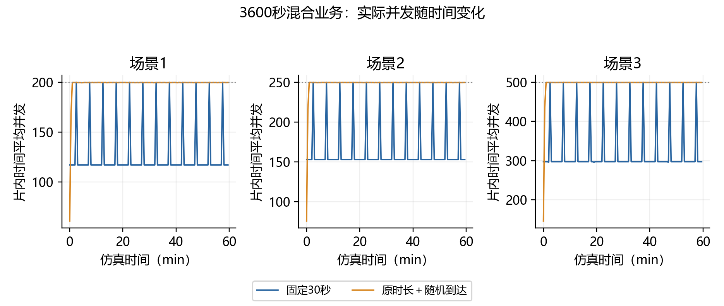
图9：片内时间平均并发。固定30 s组有周期性峰值，原时长组可能因长期积压而持续贴近硬上限。
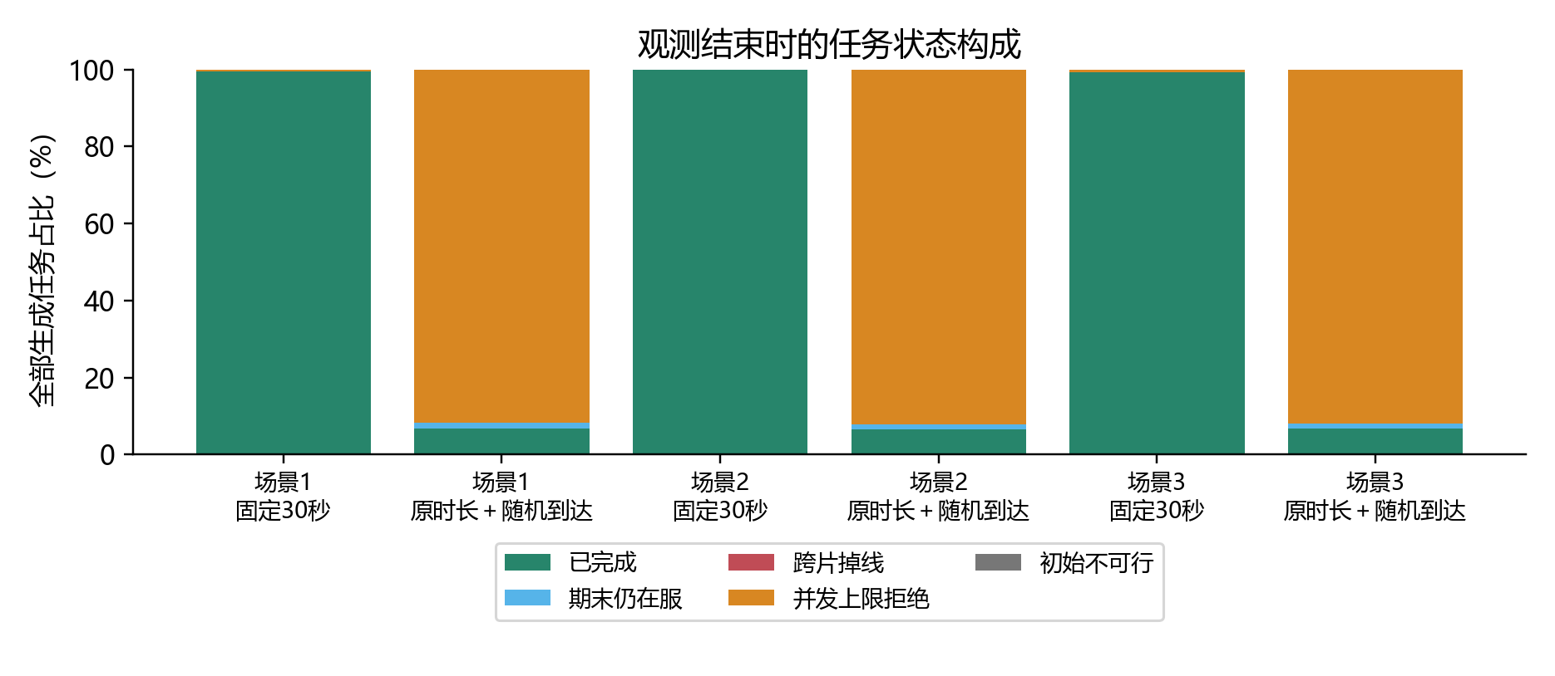
图10：任务最终状态构成。期末在服不等于完整成功；拒绝按上限和不可行分开统计。

11.4 分业务完整指标

场景1
固定30秒
业务 | 接纳率 | 完成/在服/掉线 | 均值/P95 ms | 能耗J/Gbit | 平均/峰值活跃
LL | 100.00% | 5040/0/0 | 4.97/7.43 | 3.210 | 42.00/69
HR | 100.00% | 3360/0/0 | 6.85/9.66 | 5.211 | 28.00/46
HC | 100.00% | 5040/0/0 | 50.03/77.96 | 31.657 | 42.00/69
MC | 95.00% | 1596/0/0 | 81.53/118.41 | 36.892 | 13.30/16

业务 | 最大时延ms | 最大丢包率 | 处理ms | 服务Gbit | 能耗kJ
LL | 9.327 | 3.00e-06 | 0.0500 | 907.055 | 2.912
HR | 12.794 | 4.00e-06 | 0.1000 | 5.589 | 0.029
HC | 93.108 | 2.20e-05 | 1.0025 | 45443.855 | 1438.614
MC | 156.020 | 3.90e-05 | 0.1600 | 2.634 | 0.097

原时长＋随机到达
业务 | 接纳率 | 完成/在服/掉线 | 均值/P95 ms | 能耗J/Gbit | 平均/峰值活跃
LL | 8.12% | 392/15/2 | 4.96/7.63 | 3.173 | 20.01/62
HR | 8.45% | 264/20/0 | 6.92/9.84 | 5.528 | 26.62/51
HC | 8.00% | 277/126/0 | 53.26/83.43 | 31.641 | 112.97/129
MC | 8.27% | 100/39/0 | 94.29/133.34 | 36.163 | 38.91/51

业务 | 最大时延ms | 最大丢包率 | 处理ms | 服务Gbit | 能耗kJ
LL | 19.815 | 4.00e-06 | 0.0500 | 425.073 | 1.349
HR | 13.257 | 3.00e-06 | 0.1000 | 5.488 | 0.030
HC | 93.082 | 2.20e-05 | 1.0025 | 121449.553 | 3842.800
MC | 152.919 | 3.40e-05 | 0.1600 | 8.212 | 0.297

场景2
固定30秒
业务 | 接纳率 | 完成/在服/掉线 | 均值/P95 ms | 能耗J/Gbit | 平均/峰值活跃
LL | 100.00% | 6516/0/0 | 4.95/7.44 | 6.350 | 54.30/84
HR | 100.00% | 4344/0/0 | 6.76/9.66 | 10.714 | 36.20/56
HC | 100.00% | 6516/0/0 | 47.66/75.07 | 52.549 | 54.30/84
MC | 98.90% | 2148/0/0 | 77.09/113.68 | 79.938 | 17.90/26

业务 | 最大时延ms | 最大丢包率 | 处理ms | 服务Gbit | 能耗kJ
LL | 9.372 | 2.10e-05 | 0.0500 | 1171.749 | 7.440
HR | 12.702 | 2.20e-05 | 0.1000 | 7.204 | 0.077
HC | 89.748 | 7.30e-05 | 1.0021 | 58949.992 | 3097.745
MC | 151.551 | 1.04e-04 | 0.1600 | 3.561 | 0.285

原时长＋随机到达
业务 | 接纳率 | 完成/在服/掉线 | 均值/P95 ms | 能耗J/Gbit | 平均/峰值活跃
LL | 7.64% | 475/23/0 | 5.17/7.66 | 5.164 | 24.75/88
HR | 8.22% | 325/32/0 | 7.16/11.20 | 8.868 | 33.84/70
HC | 7.67% | 356/144/0 | 53.27/82.36 | 49.700 | 142.73/165
MC | 7.64% | 115/51/0 | 90.79/127.48 | 78.443 | 46.87/58

业务 | 最大时延ms | 最大丢包率 | 处理ms | 服务Gbit | 能耗kJ
LL | 16.833 | 2.30e-05 | 0.0500 | 545.190 | 2.815
HR | 26.035 | 4.10e-05 | 0.1000 | 6.624 | 0.059
HC | 90.632 | 7.50e-05 | 1.0022 | 155279.199 | 7717.438
MC | 151.551 | 1.13e-04 | 0.1600 | 9.641 | 0.756

场景3
固定30秒
业务 | 接纳率 | 完成/在服/掉线 | 均值/P95 ms | 能耗J/Gbit | 平均/峰值活跃
LL | 100.00% | 12780/0/0 | 3.67/6.06 | 3.098 | 106.50/174
HR | 100.00% | 8520/0/0 | 5.72/7.88 | 4.985 | 71.00/116
HC | 99.98% | 12778/0/0 | 44.59/71.39 | 28.382 | 106.48/174
MC | 93.78% | 3995/0/0 | 73.78/109.89 | 34.350 | 33.29/36

业务 | 最大时延ms | 最大丢包率 | 处理ms | 服务Gbit | 能耗kJ
LL | 7.618 | 5.00e-06 | 0.0500 | 2296.426 | 7.115
HR | 117.779 | 1.00e-05 | 0.1000 | 14.013 | 0.070
HC | 178.011 | 2.60e-05 | 1.0025 | 113958.170 | 3234.382
MC | 199.749 | 3.60e-05 | 0.1600 | 6.570 | 0.226

原时长＋随机到达
业务 | 接纳率 | 完成/在服/掉线 | 均值/P95 ms | 能耗J/Gbit | 平均/峰值活跃
LL | 8.08% | 988/41/3 | 5.73/13.62 | 3.646 | 50.81/167
HR | 7.79% | 591/73/0 | 9.29/22.72 | 6.632 | 64.26/125
HC | 7.92% | 719/293/0 | 51.10/75.65 | 28.822 | 282.97/314
MC | 8.10% | 252/93/0 | 89.90/127.15 | 35.593 | 98.40/127

业务 | 最大时延ms | 最大丢包率 | 处理ms | 服务Gbit | 能耗kJ
LL | 19.124 | 6.00e-06 | 0.0500 | 1076.967 | 3.927
HR | 122.005 | 1.90e-05 | 0.1000 | 13.063 | 0.087
HC | 178.083 | 2.50e-05 | 1.0025 | 307740.342 | 8869.573
MC | 199.991 | 3.60e-05 | 0.1600 | 19.731 | 0.702

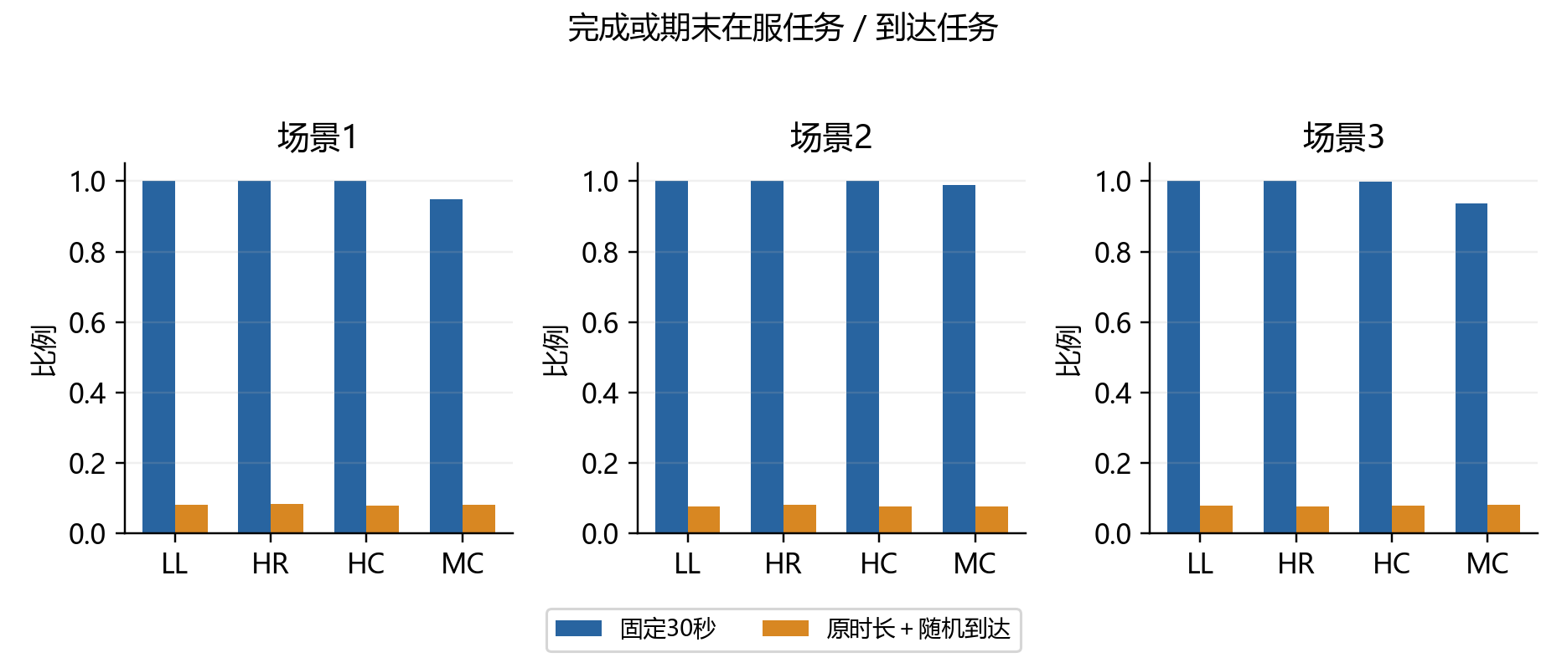
图11：分业务完成或期末在服比例，以全部生成请求为分母。较低比例需结合上限拒绝和跨片掉线解释。
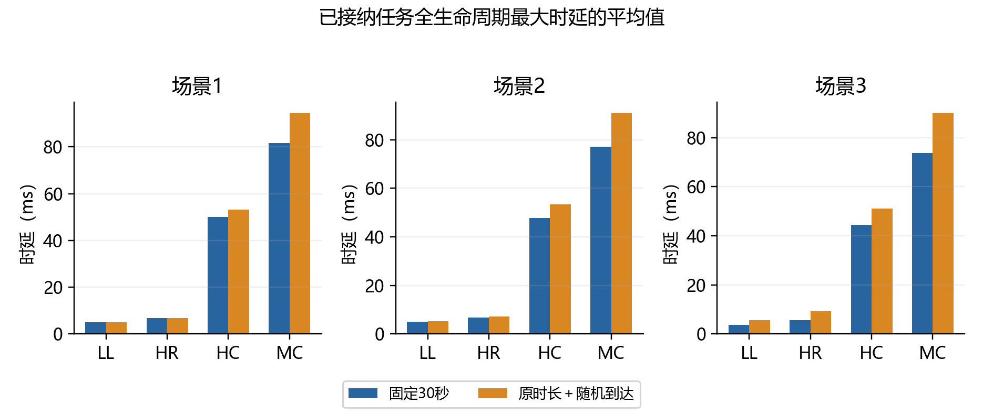
图12：已接纳任务在全生命周期经历的最坏时延，再求任务间均值；包含后来掉线任务已服务分段。
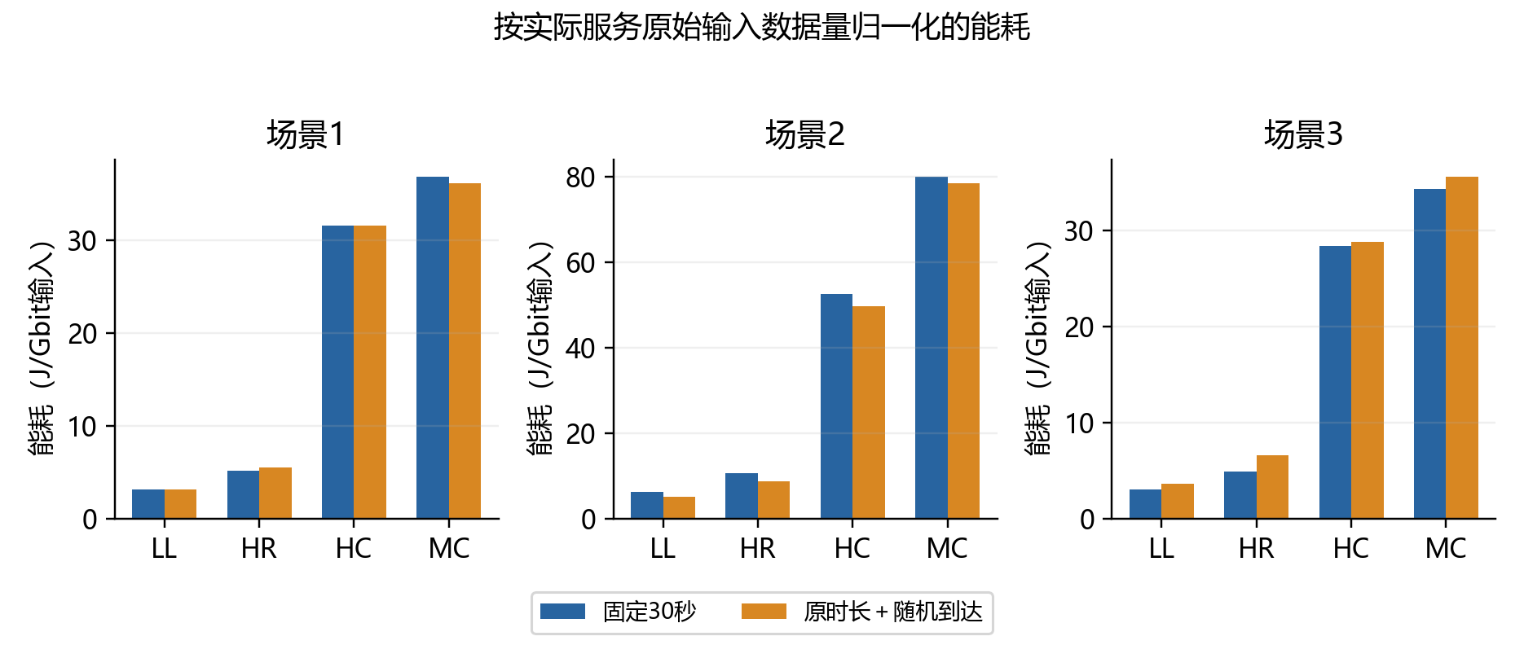
图13：每Gbit实际服务原始输入的能耗。可减少时长不同、接纳数量不同对平均每任务能耗的干扰。

11.5 资源、路由与算力分配
场景/组别 | 路由段数 | 重路由 | 迁移 | 算力峰值% | 功率总和峰值W | 求解P99 ms
1/固定30秒 | 15036 | 0 | 0 | 0.1249 | 8.1888 | 5.233
1/原时长＋随机到达 | 24944 | 23709 | 9326 | 0.1754 | 14.4762 | 5.276
2/固定30秒 | 19524 | 0 | 0 | 0.2421 | 10.3375 | 5.997
2/原时长＋随机到达 | 31165 | 29644 | 11790 | 0.2351 | 18.2832 | 6.053
3/固定30秒 | 38073 | 0 | 0 | 0.1250 | 20.7217 | 23.107
3/原时长＋随机到达 | 62335 | 59282 | 31420 | 0.1527 | 37.0158 | 23.284

场景/组别 | 链路CV | 源端计算% | 地面计算% | 服务加权时延ms | 总能耗MJ
1/固定30秒 | 1.992 | 32.47 | 0.00 | 28.618 | 1.442
1/原时长＋随机到达 | 1.428 | 23.28 | 0.00 | 45.572 | 3.844
2/固定30秒 | 3.833 | 31.67 | 7.48 | 27.540 | 3.106
2/原时长＋随机到达 | 2.481 | 23.42 | 8.11 | 43.838 | 7.721
3/固定30秒 | 3.685 | 32.24 | 0.00 | 25.218 | 3.242
3/原时长＋随机到达 | 2.573 | 20.72 | 0.00 | 41.866 | 8.874

链路CV先按片内事件区间积分再对整个观测窗口平均；源端/地面计算比例按路由服务分段计数，不等于唯一任务的比例。服务加权时延与计算时延以实际服务秒数为权重，可体现长时业务占用。所有已执行路由分段都通过时延与丢包约束；因新片无可行路径而掉线的后续未服务区间不计为合格服务。
功率总和峰值是全网同时运行任务的动态计算功率之和；算力峰值是最忙单节点相对自身容量的比例。两者含义不同，均不包含卫星平台静态功耗或射频发射机功率。混合实验的链路与节点资源峰值为四类业务共享资源的总体值。
场景/组别 | 链路CV | 链路Jain | 节点CV | 节点Jain
1/固定30秒 | 1.992 | 0.2041 | 3.592 | 0.0737
1/原时长＋随机到达 | 1.428 | 0.3371 | 2.074 | 0.1956
2/固定30秒 | 3.833 | 0.0661 | 3.504 | 0.0770
2/原时长＋随机到达 | 2.481 | 0.1436 | 2.006 | 0.2087
3/固定30秒 | 3.685 | 0.0696 | 3.188 | 0.0916
3/原时长＋随机到达 | 2.573 | 0.1338 | 1.806 | 0.2434

Jain指数按每个实际事件区间的利用率分布计算后再做时间平均，包含空闲资源；越接近1越均匀。各业务的峰值可能发生在不同时刻，不能将分业务峰值直接相加当作全网峰值。
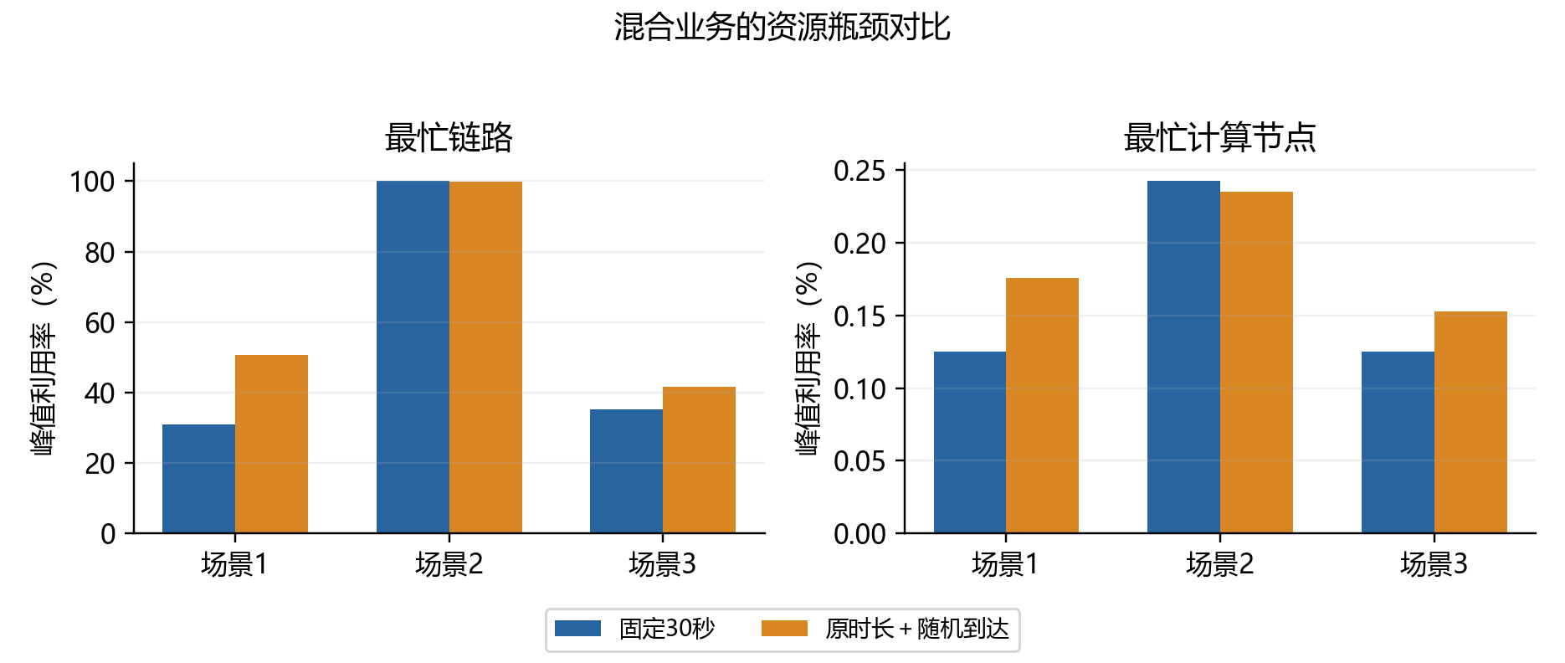
图14：资源峰值。链路和算力分别用各自容量归一化；计算功率利用率与算力利用率按当前η标定相同。
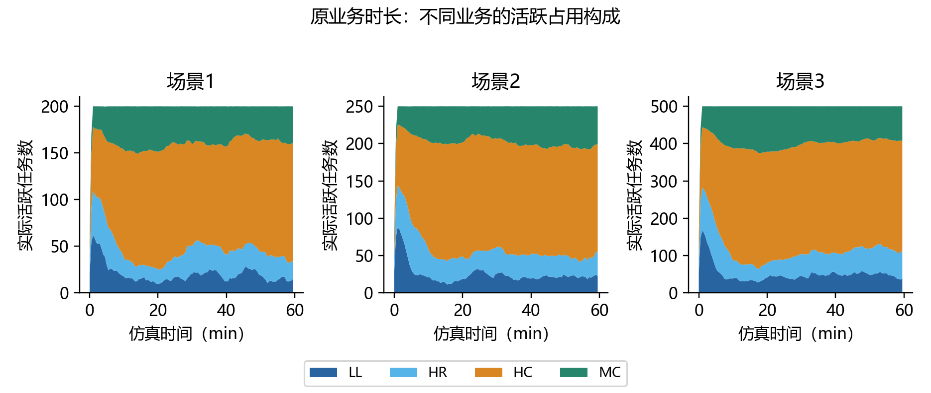
图15：原时长组的业务活跃构成。生成比例严格3∶2∶3∶1，不代表活跃任务占比也应为该比例。

11.6 结果分析
场景1：固定30 s组初始接纳率99.44%，平均并发125.30；恢复原时长后初始接纳率8.17%，平均并发198.50，上限拒绝13885个、跨片掉线2个。链路峰值由31.060%变为50.610%。已接纳后未发生掉线的比例为99.84%（包含期末仍在服的右删失任务）。
场景2：固定30 s组初始接纳率99.88%，平均并发162.70；恢复原时长后初始接纳率7.78%，平均并发248.19，上限拒绝18027个、跨片掉线0个。链路峰值由99.996%变为99.991%。已接纳后未发生掉线的比例为100.00%（包含期末仍在服的右删失任务）。
场景3：固定30 s组初始接纳率99.30%，平均并发317.27；恢复原时长后初始接纳率7.96%，平均并发496.44，上限拒绝35287个、跨片掉线3个。链路峰值由35.267%变为41.710%。已接纳后未发生掉线的比例为99.90%（包含期末仍在服的右删失任务）。
固定30 s组的任务在同一片首进入，按LL、HR、HC、MC优先级排序。因此峰值的纯并发上限拒绝往往集中在排队靠后的MC，不代表MC本身带宽或计算需求更难满足。原时长组按真实到达先后处理，只有同时刻事件才按优先级排序，不为尚未到达的高优先级任务预留资源。
两组保持相同每片请求数，而混合任务的平均持续时间从30 s变为约673.33 s：(3×180+2×360+3×1200+1×1200)/9。稳定态潜在并发需求约放大22.44倍，所以原时长组的大量上限拒绝主要是负载积压，不应归因于路径求解退化。若以后要在相同“并发负载”下比较时间模型，应另做降低到达强度约22倍的控制实验；本轮没有偷偷调整请求数。
在无限容量、相同到达比例下，活跃时间占比约为LL 8.91%、HR 11.88%、HC 59.41%、MC 19.80%。长时业务会占据更多任务秒数；实际还受有限并发、优先级、随机入网顺序和跨片不可行影响。因此每片生成3∶2∶3∶1与观测到不同的在服比例并不矛盾。
场景1中，相对初始接纳数的掉线比例最高为LL：2/409。业务的源和目的在生成时确定，跨片仅改变路径和计算节点，不重新挑选目的端；初始近邻关系不保证整个60–1800 s服务期间始终满足时延。
场景2中，相对初始接纳数的掉线比例最高为LL：0/498。业务的源和目的在生成时确定，跨片仅改变路径和计算节点，不重新挑选目的端；初始近邻关系不保证整个60–1800 s服务期间始终满足时延。
场景3中，相对初始接纳数的掉线比例最高为LL：3/1032。业务的源和目的在生成时确定，跨片仅改变路径和计算节点，不重新挑选目的端；初始近邻关系不保证整个60–1800 s服务期间始终满足时延。
场景2的星地卸载可能降低个别任务传播与处理代价，但1 Gbps标称星地链路很容易形成热点，而地面计算能力仍有余量。场景3的GEO端点继续带来长传播时延，长会话跨片检查更容易暴露尾时延问题。原时长组的总能耗同时受到在服时长、被拒任务、掉线和路径迁移影响，不能仅比较总J或每任务J；应结合实际服务数据量归一化能耗和服务时间加权时延。
接近100%利用率的链路在当前模型中仍只受带宽硬约束，尚无显式的链路队列。因此报告中的QoS达标不能视为接近饱和时真实分组网络也能保持相同时延，工程上仍应预留容量裕量。
场景/组别 | 失败类型 | 个数 | 满资源反事实诊断
1/原时长＋随机到达 | DROPPED | 2 | 传播时延下界超过预算
3/固定30秒 | REJECTED | 3 | 传播时延下界超过预算
3/原时长＋随机到达 | DROPPED | 3 | 传播时延下界超过预算

诊断在失败时刻对应的满资源拓扑上计算源到目的的传播下界并加最小固定处理项。下界已经超过预算时，无论怎样选择计算节点或绕行都无法达标；否则只标为资源/候选限制，不将启发式未找到路径等同于全局无解。逐任务记录在mixed_failure_diagnostics.csv。

11.7 与前述单业务基准的对照
场景/业务 | 单业务均值ms | 混合30 s均值ms | 单业务J/任务 | 混合30 s J/任务
1/LL | 5.009 | 4.971 | 0.585460 | 0.577720
1/HR | 6.876 | 6.847 | 0.008513 | 0.008668
1/HC | 49.010 | 50.025 | 278.602396 | 285.439322
1/MC | 81.821 | 81.528 | 0.062553 | 0.060880
2/LL | 4.993 | 4.945 | 1.020505 | 1.141854
2/HR | 6.801 | 6.757 | 0.017021 | 0.017767
2/HC | 47.258 | 47.655 | 427.640220 | 475.405924
2/MC | 78.234 | 77.087 | 0.140767 | 0.132541
3/LL | 3.672 | 3.673 | 0.542109 | 0.556718
3/HR | 5.441 | 5.718 | 0.008008 | 0.008199
3/HC | 44.024 | 44.586 | 253.627306 | 253.121174
3/MC | 73.807 | 73.781 | 0.056291 | 0.056490

该表是观察性参考：单业务基准运行300 s且一种业务独享总并发预算；本轮运行3600 s，四类业务共享预算，且流量生成比例固定。网络物理参数相同，但观察窗口和竞争组成改变，差异不能全部解释为算法本身的提升或下降。

11.8 后续方案与复现
建议分别处理三类问题：并发过载可在算法层引入会话准入、按业务配额或等待队列；跨片掉线可尝试时延裕量、有限滚动窗口可行性预测和对旧会话的稳定性惩罚；星地热点可使用前文验证有效的预测负载代价或联合能耗代价。这些是后续算法实验建议，本轮始终采用最小时延策略，没有改容量和QoS来掩盖拒绝。
输出位于results/mixed_3600_latency_20261016/{fixed30,variable_random}/sc{1,2,3}/。每组保留原六类输出，另有lifecycle_tasks.csv（完整生命周期）、event_timeline.csv（真实时刻并发与资源）、mixed_metrics.csv、effective_config.json和run_audit.json。统一指标mixed_all_metrics.csv共30行，时片指标mixed_all_slot_metrics.csv共720行，审计见mixed_audit_manifest.json。
复现命令：python experiments/run_mixed_3600.py --scenario 1 --variant fixed30；再执行 --variant variable_random，场景替换为2、3。追加文档：python experiments/append_mixed_3600_report.py。首次追加前会保留同目录“追加混合实验前备份.docx”，重复生成从该备份重新追加，避免重复章节。

